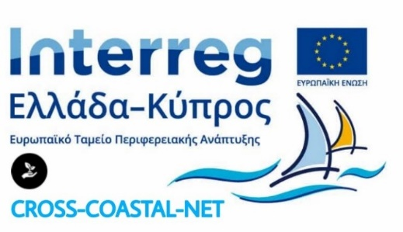

ΔΕΛΤΙΟ ΤΥΠΟΥ 26/8
GREEN TOURISM FESTIVAL

To Επιμελητήριο Χανίων, ως επικεφαλής εταίρος του έργου με τίτλο «Ανάπτυξη Διασυνοριακού Δικτύου Προώθησης Αειφόρου Παράκτιου Τουρισμού» και ακρωνύμιο CROSS-COASTAL-NET, διοργάνωσε με επιτυχία το GREEN TOURISM FESTIVAL στην Κίσσαμο την Παρασκευή 18 & Σάββατο 19 Αυγούστου.
Το Φεστιβάλ, το οποίο διεξήχθη στον Παραλιακό δρόμο Κισσάμου, επισκέφθηκε πλήθος κόσμου και είχε σκοπό την προβολή «πράσινων» εναλλακτικών τουριστικών προορισμών.
Στο πλαίσιο του GREEN TOURISM FESTIVAL πραγματοποιήθηκε έκθεση “πράσινων” τουριστικών προϊόντων και υπηρεσιών, ενώ διοργανώθηκαν εκδηλώσεις προβολής των τουριστικών πακέτων που έχουν παραχθεί κατά την διάρκεια του έργου. Επιπλέον, έλαβαν χώρα συναντήσεις B2B κατά τις οποίες δόθηκε η ευκαιρία στις συμμετέχουσες επιχειρήσεις για δικτύωση και ανάπτυξη συνεργασιών, ενώ είχαν τη δυνατότητα περαιτέρω προβολής και προώθησης των προϊόντων και υπηρεσιών τους στα ειδικά διαμορφωμένα περίπτερα. Τέλος, διοργανώθηκε εκπαιδευτική δράση για παιδιά με σκοπό την περιβαλλοντική ευαισθητοποίηση και την προστασία του φυσικού πλούτου και της βιοποικιλότητας των ευαίσθητων παράκτιων περιοχών καθώς και καλλιτεχνικά δρώμενα.
Το έργο CROSS-COASTAL-NET επιχειρεί να εισαγάγει για πρώτη φορά στην κοινή διασυνοριακή περιοχή καινοτόμες πολιτικές αειφόρου τουριστικής διαχείρισης των παράκτιων περιοχών. Οι πολιτικές αυτές σχεδιάζονται με την ενεργό συμμετοχή των εμπλεκομένων μερών, μέσα από την ίδρυση και λειτουργία πρότυπων Κοινοτήτων Προστασίας και Ανάδειξης Παράκτιων Οικοσυστημάτων, αλλά και με την υποστήριξη των πλέον σύγχρονων μοντέλων μέτρησης της φέρουσας ικανότητας.
Ανάμεσα στους στόχους του έργου είναι η προστασία και ανάδειξη του φυσικού πλούτου και της βιοποικιλότητας των ευαίσθητων παράκτιων περιοχών Natura 2000 της Περιφερειακής Ενότητας Χανίων και της Επαρχίας Πάφου, η ανάδειξη νέων εναλλακτικών τουριστικών προορισμών πέριξ των προαναφερομένων παράκτιων περιοχών Natura 2000 καθώς και η ευαισθητοποίηση των κατοίκων και επισκεπτών αλλά και η ενίσχυση της διαχειριστικής ικανότητας των τοπικών κοινοτήτων σε θέματα προστασίας και ανάδειξης των φυσικών πόρων.
Το έργο CROSS-COASTAL-NET συγχρηματοδοτείται από την Ευρωπαϊκή Ένωση (Ε.Τ.Π.Α.) και από Εθνικούς πόρους της Ελλάδας και της Κύπρου.

